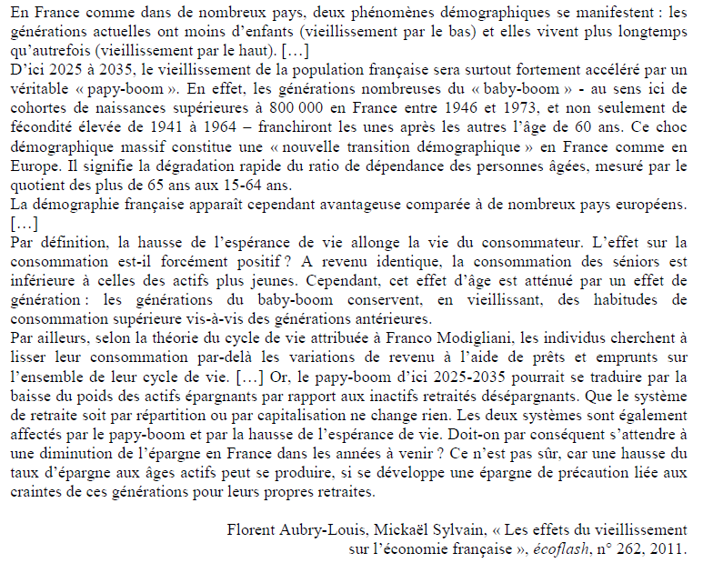
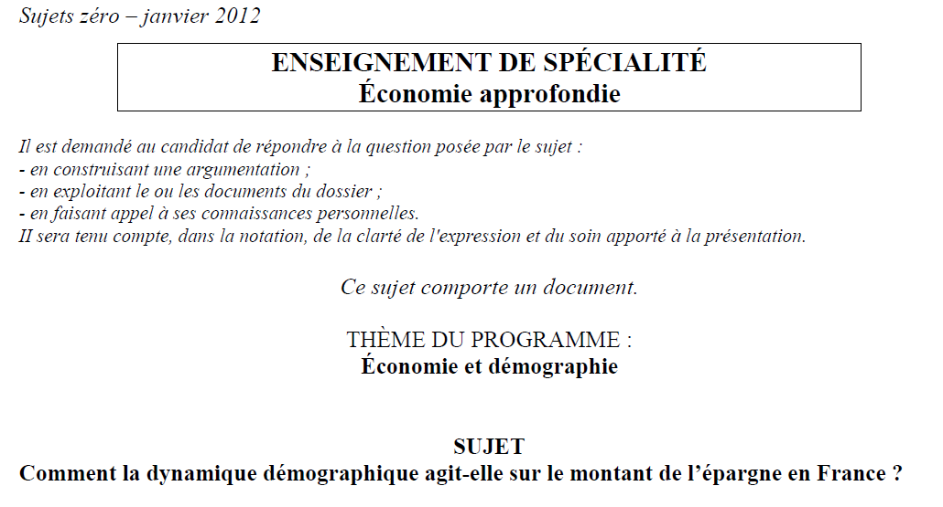

Document unique

Corrigé – C1 – Eco approfondie (Jérôme Philippe, Lycée Courbet)
Sujet : comment la dynamique démographique agit-elle sur le montant de l’épargne en France ?

Pour chacun des 3 paragraphes ci-dessous retrouvez le ou les phrases relevant de l’étape d’affirmation, d’explicitation ou d’illustration constitutive d’un paragraphe argumenté.

Paragraphe 1 :

Dans les faits, beaucoup de pays européens sont concernés par l’effet de ce « papy-boom » dans leur pyramide des âges. Cependant, l’observation des taux d’épargne montre des résultats très contrastés.
Sur une période récente, seule l’Italie voyait son épargne mesurée en % du PIB diminuer tendanciellement. Pour la France, c’est une stabilité voire une augmentation à des niveaux élevés vis à vis des autres pays européens.
Dans le modèle dit du « cycle de vie » de Modigliani (rappelé dans le dernier paragraphe du document), les retraités désepargnent les montants accumulés tout au long de leur vie active.
Dès lors, si les générations de retraités sont de plus en plus nombreuses et dépassent les générations actives, le montant de l’épargne devrait baisser.
En théorie la dynamique démographique actuelle devrait diminuer le montant de l’épargne.

Paragraphe 2 :

Ainsi, les motifs d’épargne sont trop complexes pour être résumés dans une théorie.
En effet, un ménage pourra davantage épargner pour des raisons aussi diverses que la constitution d’un patrimoine (ex : placements financiers ou immobiliers), les suite d’événements conjoncturels majeurs (ex : catastophe naturelle), ou bien encore la formation d’une épargne de précaution (cf. la fin du document).
Dans ce dernier cas, les générations partant en retraite depuis le début des années 2000 ont pu voir au fil des années la situation de leurs enfants (et petits enfants) se dégrader sous l’effet du chômage de longue durée, d’une précarisation dans l’emploi ou bien encore d’une difficulté d’accès à un logement.
Pour toutes ces raisons, ces générations « pivot » en France feront souvent la preuve d’une solidarité financière intergénérationnelle à leur égard, augmentant ainsi le montant de l’épargne.

Paragraphe 3 :

Les générations entrant en retraite à partir du début des années 2000 sont aussi celles qui ont développé des normes de consommation élevées tant en quantité qu’en diversité des produits. Ainsi, le montant de l’épargne pourrait être diminué par des actes d’achat toujours nombreux et souvent libérés de la contrainte d’un loyer ou d’un remboursement immobilier.
En dernier lieu, le montant de l’épargne des générations du « papy-boom » est étroitement lié aux habitudes de consommation de ces populations.
Les « marchés des séniors » fleurissent (ex : tourisme, services à la personne) quand ils ne rejoignent pas simplement ceux des actifs (ex : les nouvelles technologie de la communication et de l’information).
La « société de consommation » est aussi le résultat de tels comportements dans les décennies précédentes.

Corrigé – C1 – Eco approfondie
Sujet : comment la dynamique démographique agit-elle sur le montant de l’épargne en France ?

(Exemple possible d’introduction) (Accroche) Selon Aubry-Louis et Sylvain, la France est en train de vivre « une nouvelle transition démographique » ; or celle-ci n’est pas sans conséquence sur le montant de l’épargne en France. (Définition des termes essentiels du sujet) Autrement dit, le vieillissement de la population en raison à la fois d’une diminution des naissances et et d’une augmentation de l’espérance de vie modifie le montant du revenu disponible non consacré à la consommation (Annonce du plan) En théorie ce montant épargné devrait diminuer (1er paragraphe), cependant les motifs d’épargne sont trop complexes pour être résumés dans une théorie (2ème paragraphe). Enfin, les rapports d’épargne sont directemnt liés aux attitudes des consommateurs dont le vieillisement produit des effets contrastés (3ème paragraphe).

[1er paragraphe] [Affirmation] En théorie la dynamique démographique actuelle devrait diminuer le montant de l’épargne. [Explicitation] Dans le modèle dit du « cycle de vie » de Modigliani (rappelé dans le dernier paragraphe du document), les retraités désepargnent les montants accumulés tout au long de leur vie active. Dès lors, si les générations de retraités sont de plus en plus nombreuses et dépassent les générations actives, le montant de l’épargne devrait baisser. [Illustration] Dans les faits, beaucoup de pays européens sont concernés par l’effet de ce « papy-boom » dans leur pyramide des âges. Cependant, l’observation des taux d’épargne montre des résultats très contrastés. Sur une période récente, seule l’Italie voyait son épargne mesurée en % du PIB diminuer tendanciellement. Pour la France, c’est une stabilité voire une augmentation à des niveaux élevés vis à vis des autres pays européens.

[2ème paragraphe] [Affirmation] Ainsi, les motifs d’épargne sont trop complexes pour être résumés dans une théorie. [Explicitation] En effet, un ménage pourra davantage épargner pour des raisons aussi diverses que la constitution d’un patrimoine (ex : placements financiers ou immobiliers), les suite d’événements conjoncturels majeurs (ex : catastophe naturelle), ou bien encore la formation d’une épargne de précaution (cf. la fin du document). [Illustration] Dans ce dernier cas, les générations partant en retraite depuis le début des années 2000 ont pu voir au fil des années la situation de leurs enfants (et petits enfants) se dégrader sous l’effet du chômage de longue durée, d’une précarisation dans l’emploi ou bien encore d’une difficulté d’accès à un logement. Pour toutes ces raisons, ces générations « pivot » en France feront souvent la preuve d’une solidarité financière intergénérationnelle à leur égard, augmentant ainsi le montant de l’épargne.

[3ème paragraphe] [Affirmation] En dernier lieu et dans un sens contraire au paragraphe précédent, le montant de l’épargne des générations du « papy-boom » est étroitement lié aux habitudes de consommation de ces populations. [Explicitation] Les générations entrant en retraite à partir du début des années 2000 sont aussi celles qui ont développé des normes de consommation élevées tant en quantité qu’en diversité des produits. La « société de consommation » est aussi le résultat de tels comportements dans les décennies précédentes. [Illustration] Ainsi, le montant de l’épargne pourrait être diminué par des actes d’achat toujours nombreux et souvent libérés de la contrainte d’un loyer ou d’un remboursement immobilier. Les « marchés des séniors » fleurissent (ex : tourisme, services à la personne) quand ils ne rejoignent pas simplement ceux des actifs (ex : les nouvelles technologie de la communication et de l’information).

